Техническая спецификация
Наименование: Изготовить и повесить задни кулису на сцену клуба
После подписания договора Размер, цвет, дизайн, пошив, эскиз согласовать с Заказчиком!!! Размер сцены 10*4.
размер задних кулис примерно высота 4 м- ширина 2.5 метра
Срок оплаты работы: по факту
Оказание услуги со стороны поставщика в течении 20 календарных дней с даты подписания договора.
Ткань строго согласовывать с заказчиком. Замер, доставка, установка, карнизы входит в стоимость работы.
Поставщик перед выполнением работ по изготовлению текстильных изделий должен самостоятельно провести замеры кулис собственными силами и средствами.
Место оказания услуг по адресу:Атырауская область, Курмангазинский район, с.Г.Алипова, ул.Г.Казбекова 27В тел 87782637754
Задник Кулису согласовывать с заказчиком, Тюль после навески не должен
провисать, ровные складки фалдами, сборка бантная, из цельного полотна, без лишних швов.
Все материалы за счет поставщика
Все работы за счет поставщика замер, монтаж, демонтаж, дизайн.

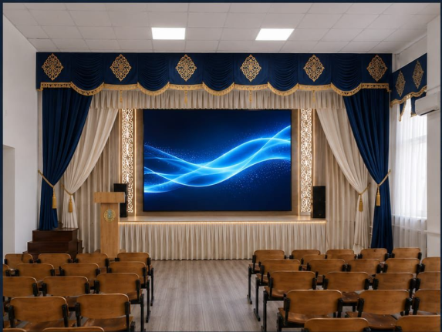

Техникалық сипаттама
Атауы: Сахнаға артқы кулисаларды тігіп, ілу
Артқы қанаттарының өлшемі шамамен 4 м биіктікте және ені 2,5 м.
Шартқа қол қойылғаннан кейін мөлшері, түсі, дизайны, тігісі, эскизі Тапсырыс берушімен келісіледі.
Жұмысқа ақы төлеу мерзімі: факті бойынша.
Шартқа қол қойылған күннен бастап 20 күнтізбелік күн ішінде өнім беруші тарапынан қызмет көрсету.
Мата Тапсырыс берушімен қатаң келісіледі. Өлшеу, жеткізу, орнату жұмыс құнына кіреді.
Жеткізуші тоқыма бұйымдарын дайындау бойынша жұмыстарды орындамас бұрын өлшеуді өз бетінше жүргізуі тиіс.
Қызмет көрсету орны:Атырау облысы, Құрманғазы ауданы, Г.Алипов ауылы, Г. Казбеков 27В
Тапсырыс берушімен келісу қажет, салбырау, тегіс бүктемелер, садақ құрастыру, қатты кенептен, артық тігістерсіз.Барлық материалдар, барлық жұмыстар өлшеу, монтаждау, бөлшектеу, дизайн Жеткізушінің есебінен.

